**COMPONENTE:** TÉCNICAS DE PROGRAMAÇÃO **1º MÓDULO**

**TURMA:**  MANHÃ  NOITE

**NOME PROFESSOR:** Áquila Pas

**NOME: DATA:**

Leia os exercícios com atenção e desenvolva-os no Dev C++. Crie uma pasta em seu pendrive ou repositório nas nuvens e salve TODOS os exercícios com o nome da lista e o número do exercício. Coloque os comandos **system**("pause"); **return** 0;

listaAExe3.c

**LISTA B – Correção**

1. **Construa um algoritmo que tendo como entrada dois pontos quaisquer do plano P(x1,y1) e Q(x2,y2), imprima a distância entre eles. A fórmula da distância é: Dica:**

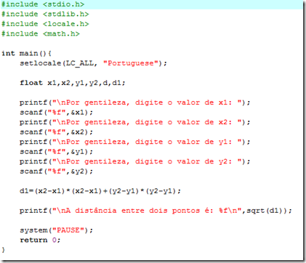

**A saída foi:**

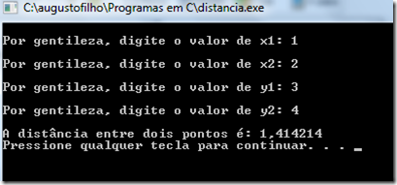

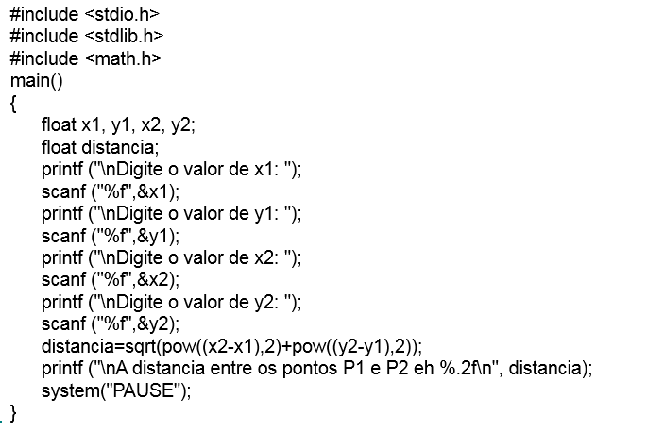

1. **Construa um algoritmo que calcule a quantidade de latas de tinta necessárias e o custo para pintar tanques cilíndricos de combustível, onde são fornecidos a altura e o raio desse cilindro.**

**Sabendo que:**

**- a lata de tinta custa R$20,00**

**- cada lata contém 5 litros**

**- cada litro de tinta pinta 3 metros quadrados. Sabendo que: Área do cilindro=3,14*raio2 + 2*3,14*raio*altura e que raio e altura são dados de entrada.**

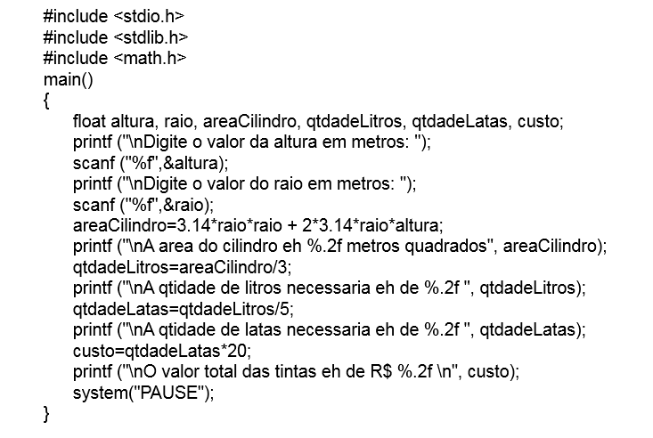

1. **Dados os 3 valores A, B, C, verificar se eles podem ser os comprimentos dos lados de um triângulo e, se forem, verificar se compõem um triângulo equilátero, isósceles ou escaleno.**

**Informar se não compuseram nenhum triângulo.**

* **Triângulo: figura geométrica de 3 lados, onde cada um é menor do que a soma dos outros dois.**
* **Triângulo eqüilátero: Triângulo com 3 lados iguais.**
* **Triângulo isósceles: Triângulo com 2 lados iguais.**
* **Triângulo escaleno: Triângulo com todos os lados diferentes.**

**Mais uma dica:**

<https://www.youtube.com/watch?v=opNNGXIiflA>

1. **Faça um programa que leia um número inteiro e mostre uma mensagem indicando se este número é par ou ímpar, e se é positivo ou negativo.**

**Em visual G:**

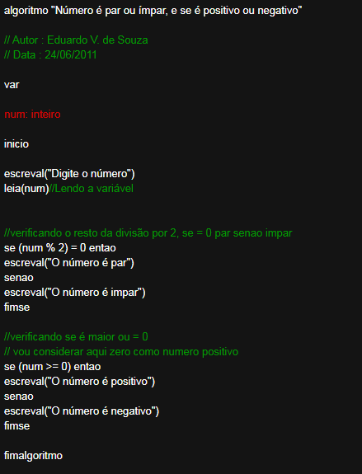

1. **Explique porque está errado fazer if (num=10) ... O que irá acontecer?**

*Proeiro vamos compreender o que está descrito, if (num=10), ou seja, se num recebe o valor de 10, ou Se num é igual a 10?*

* *If é um comando de decisão que equivale ao SE, que referencia uma pergunta.*
* *Num é uma variável.*
* *O operador de = atribui um valor a alguma variável ou constante.*
* *O 10 é um valor numérico inteiro.*

*Assim está descrito como se lê, que Se a variável chamada de num irá receber o valor de 10.*

*Porém claramente observasse que como Se é uma decisão e não uma atribuição o =, (recebe), não cabe nesta sentença. Assim o operador de comparação é o == e não =.*

*If (num ==10)*

*Se a variável num é igual a 10 e não recebe 10.*

**PRAXIS PARA O LAR...**

1. **Faça um programa em C que leia o nome o endereço e o telefone de um cliente e ao final, imprima esses dados.**

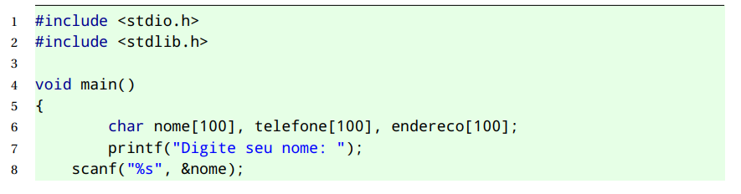

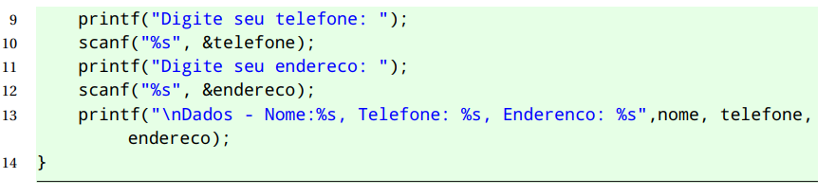

1. **Faça um programa em C que leia dois números inteiros e imprima a subtração deles.**

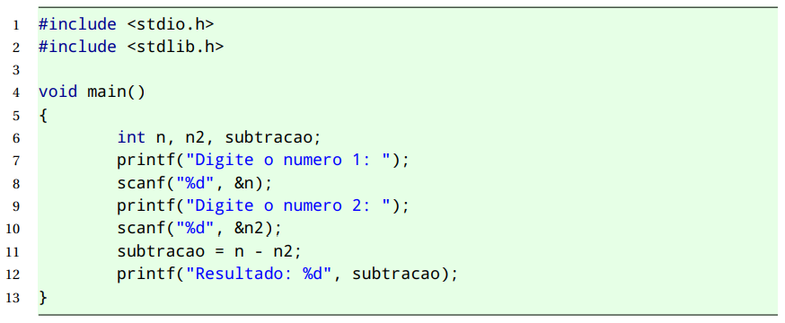

1. **Faça um programa em C que leia um número real e imprima ¼ deste número.**

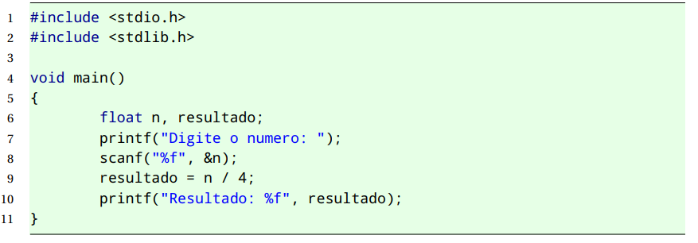

1. **Faça um programa em C que leia três números reais e calcule a média aritmética destes números. Ao final, o programa deve imprimir o resultado do cálculo.**

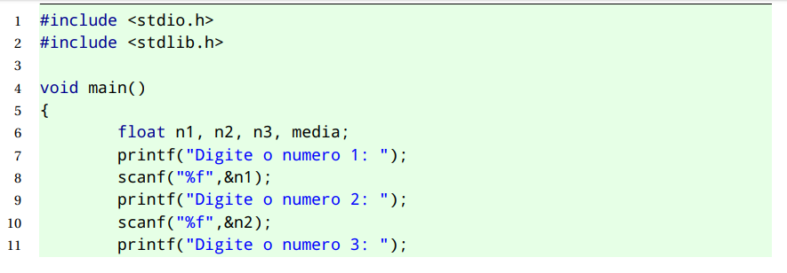

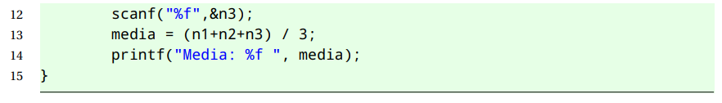

1. **Faça um programa em C que leia dois números reais e calcule as quatro operações básicas entre estes dois números, adição, subtração, multiplicação e divisão. Ao final, o programa deve imprimir os resultados dos cálculos.**

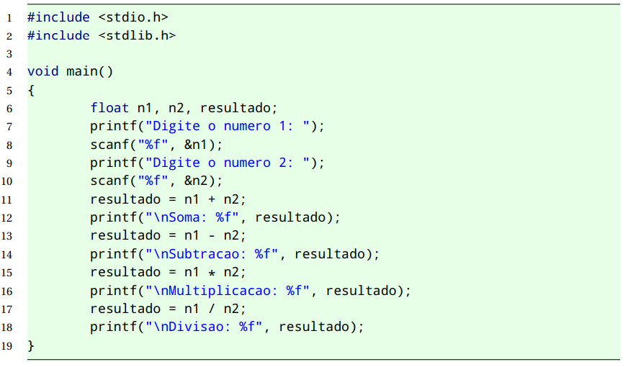

1. **Faça um programa em C que leia um número real e calcule o quadrado deste número. Ao final, o programa deve imprimir o resultado do cálculo.**

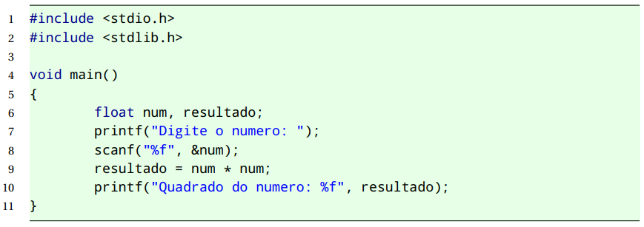

1. **. Faça um programa em C que leia o saldo de uma conta poupança e imprima o novo saldo, considerando um reajuste de 2%.**

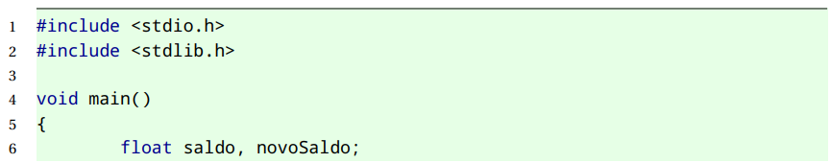

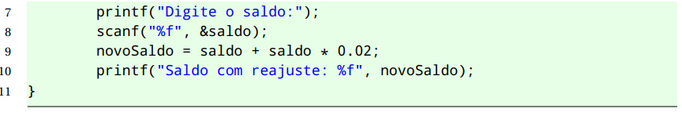

1. **Faça um programa em C que leia a base e a altura de um retângulo e imprima o perímetro (base + altura) e a área (base * altura).**

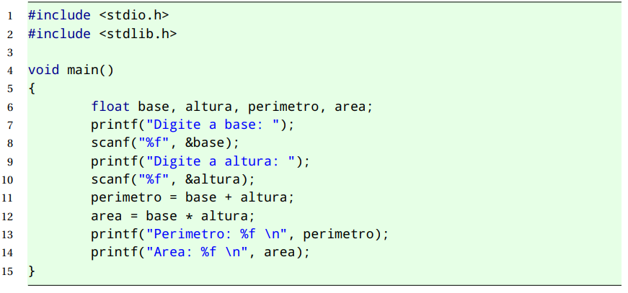

1. **Faça um programa em C que leia o valor de um produto, o percentual do desconto desejado e imprima o valor do desconto e o valor do produto subtraindo o desconto.**

